

ЗВІТ
діяльності
Асоціації випускників факультету педагогіки, психології та соціальної роботи за 2025-2026 н.р.

- Організаційна діяльність
Проведено організаційно-інформаційну роботу згідно плану діяльності Асоціації випускників університету ЧНУ:
- Проведення засідань Асоціації випускників факультету з відповідальними представниками від кафедр та планування роботи
- Оновлення веб-сторінок у соціальних мережах Facebook, Instagram
- Оновлення бази даних рубрики «Відомі випускники» https://ped.chnu.edu.ua/fakultet/pry-fakulteti-diie/asotsiatsiia-vypusknykiv/vidomi-vypusknyky/
- Поповнення списків учасників Асоціації новим контингентом випускників: установлено контакти та проведено знайомства з новими відомими випускниками факультету задля обміну досвідом, розширення можливостей і пошуку шляхів творчої співпраці випускників із сучасними студентами, визначення плану зустрічей.

- Випускники в освітньому просторі факультету ППСР
- Залучення випускників до проведення гостьових лекцій:
1. Зустріч з випускницею Рітою Швачій зі студентами освітньо-професійної програми "Соціальна психологія" (20.04.2026р.)
https://psychology.chnu.edu.ua/novyny/rita-shvachii-yakby-meni-pro-tse-skazaly-ranishe/
3. Гостьова лекція на тему «Як все починалось…, або старт професійної діяльності. Запрошені спікери: Бабич Олег – представник приватної психоконсультативної практики та Буга Катерина-Валерія – представниця приватної психоконсультативної практики (14.05.2026р. )
https://psychology.chnu.edu.ua/novyny/hostova-lektsiia-na-temu-yak-vse-pochynalos-abo-start-profesiinoi-diialnosti-vyklyky-ta-perspektyvy/
4. В рамках вивчення курсу «Соціально-педагогічна робота в закладах освіти» зі студентами 301-ої групи спеціальності «Соціальна робота» у дистанційному форматі відбулася зустріч із соціальним педагогом Чернівецької гімназії №11 Русу Іриною Василівною (випускниця спеціальності «Соціальна педагогіка» 2009 р.). (25 лютого 2026 року).
https://ped.chnu.edu.ua/novyny/prodovzhuietsia-spivpratsia-zi-steikkholderamy/
- Продовження співпраці з випускниками-стейкхолдерами:
1. Кафедра психології https://psychology.chnu.edu.ua/novyny/prodovzhennya-plidnoyi-spivpratsi-z-vypusknykamy-steykkholderamy/
2. Кафедра педагогіки та соціальної роботи – науково-методичний семінар за участі стейкхолдерів, присвячений обговоренню освітніх програм "Соціальна робота" першого (бакалаврського) та другого (магістерського) рівнів вищої освіти, удосконаленню робочих програм і силабусів навчальних дисциплін (11.02.2026р.).
https://ped.chnu.edu.ua/novyny/naukovo-metodychnyi-seminar-kafedry-ekspertnyi-dialoh-zi-steikkholderamy/
- Участь відомих випускників з нагоди відзначення Дня факультету
Запрошений гість-випускник кафедри музики – Михайло ГРИЦКАН
https://ped.chnu.edu.ua/novyny/liudy-dlia-liudei-syla-shcho-zminiuie-svit/

- Парнерство, співпраця, наставництво
Цикл практичних воркшопів «Випускники для випускників»
- «Школа менторства»
21 листопада 2025 року в межах вивчення навчальної дисципліни «Тренінг фахових навичок», студенти 4 курсу спеціальності «Соціальна робота» Олена КОЦЮБАН та Олександра ПОЛОНСЬКА організували для першокурсників інтерактивний тренінг на тему лідерства.
https://ped.chnu.edu.ua/novyny/vchymo-liderstvu-dbaiemo-pro-balans-treninhy-vid-starshokursnykiv/

- Події та ініціативи року
- Перший вечірній бранч «Alumni Connect: сьогодні, завтра,завжди»
Участь випускників факультету у першому вечірньому бранчі.
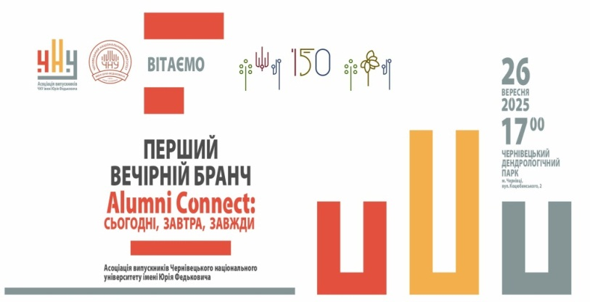
https://www.chnu.edu.ua/novyny/aktualni-novyny/alumni-connect-vidbuvsia-pershyi-vechirnii-branch-vypusknykiv-chernivetskoho-natsionalnoho-universytetu-imeni-yuriia-fedkovycha/
- Проєкт «Диплом НЕ у шухляді». У рамках циклу кар’єрних івентів та з нагоди 150-річчя Чернівецького національного університету імені Юрія Федьковича.
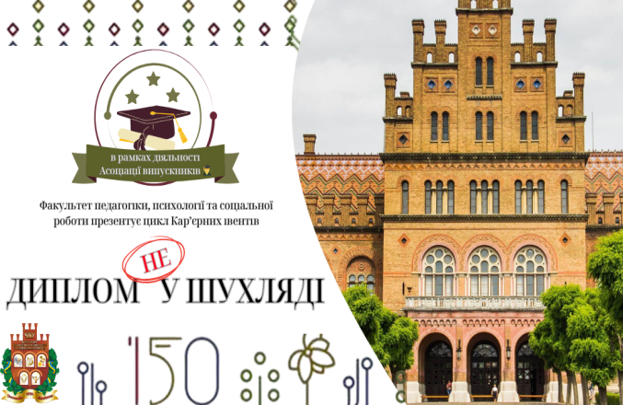
https://ped.chnu.edu.ua/fakultet/pry-fakulteti-diie/asotsiatsiia-vypusknykiv/dyplom-ne-u-shukhliadi/
- Рубрика «Скарбничка спогадів випускника»
- «Я -першокурсник»
- «цікаві спогади зі студентського життя»
- «перша лекція»
- «улюблений викладач»
- «найприємніші спогади зі студентських років»
- перший досвід проходження практики
- «перші прогули….» та ін.
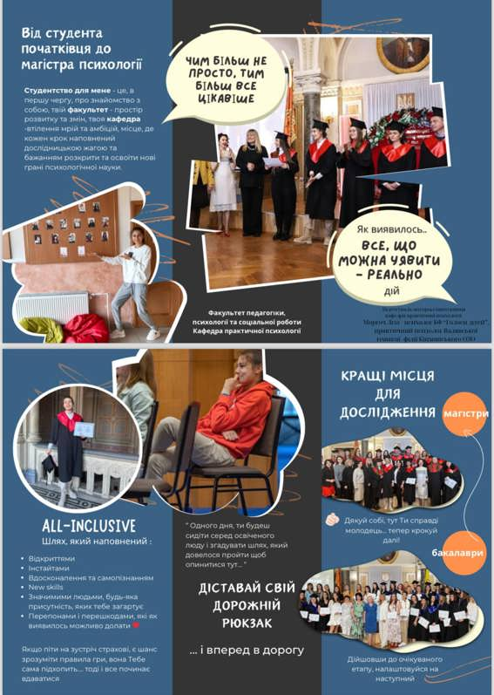
https://ped.chnu.edu.ua/fakultet/pry-fakulteti-diie/asotsiatsiia-vypusknykiv/skarbnychka-spohadiv-vypusknyka/
- Рубрика «Кава з відомим випускником»: серія неформальних зустрічей з випускниками факультету.
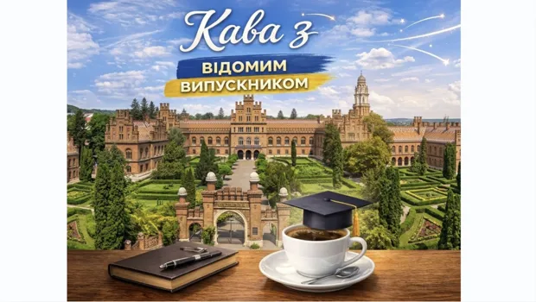
https://ped.chnu.edu.ua/fakultet/pry-fakulteti-diie/asotsiatsiia-vypusknykiv/kava-z-vidomym-vypusknykom/

- Зворотній зв'язок
- «Кар’єрний ліфт» - здійснено моніторинг-опитування (анкетування) випускників факультету щодо стану їх працевлаштованості за здобутим фахом.
- Проведено опитування випускників щодо заходів, надання відгуків та пропозицій діяльності Асоціації

- Плани та нові ідеї: пріоритетні напрями діяльності
Асоціації на наступний рік
- розширення контактів з випускниками
- волонтерські та соціальні ініціативи випускників
- комунікація та медіактивність
- профорієнтаційна діяльність
- наукові дослідження/Спільні дослідницькі проєкти (залучення випускників, які займаються науковими дослідженнями до ініціювання спільних проєктів з університетом/факультетом або пропонувати студентам участь у їхніх дослідженнях (участь у конференціях, публікування статей, гранти)
- кар’єрні можливості для студентів. Стажування та працевлаштування: Випускники, які працюють за спеціальністю можуть пропонувати студентам проходження практики або допомагати у працевлаштуванні

Відповідальна за роботу Асоціації
на факультеті педагогіки, психології та соціальної роботи
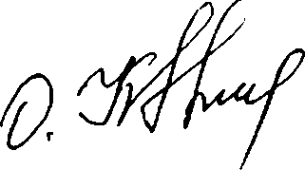 Оксана КОСТАЩУК

